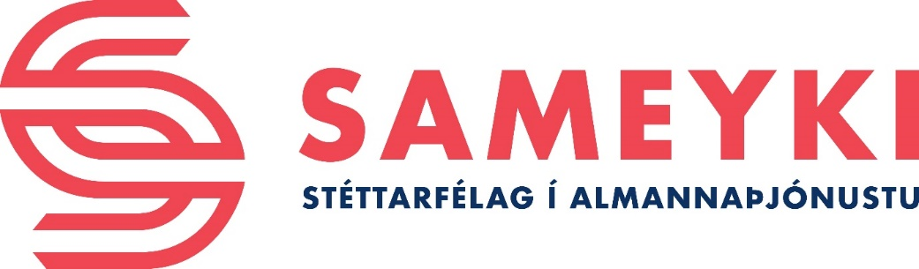

Trúnaðarmaður Sameykis

Það tilkynnist hér með að,

Jóna Jónsdóttir

hefur verið skipuð trúnaðarmaður Sameykis stéttafélags í almannaþjónustu fyrir kjörtímabilið 31.maí 2025 - 31.maí 2027 hjá: Vinnustaður

Til vara er Guðmundur Guðmundsson

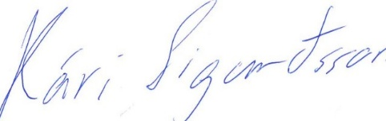
Kári Sigurðsson, formaður Sameykis

